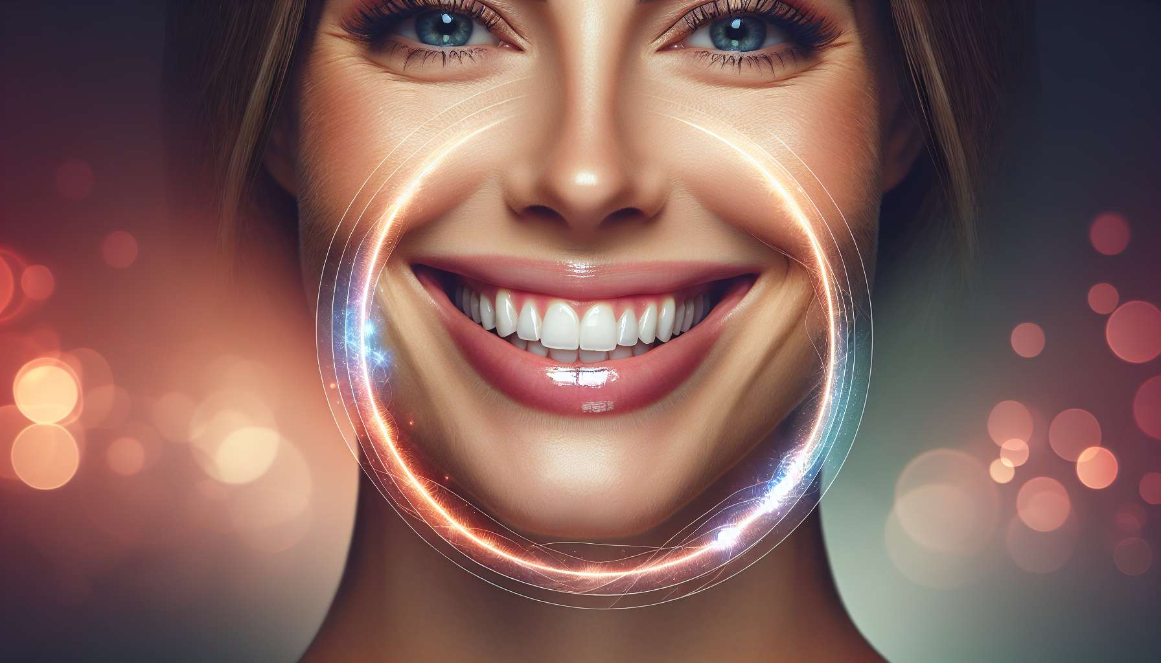

6.1 Efectos de la menopausia en la salud bucodental  
  
La disminución de los estrógenos que acompaña a la menopausia puede afectar la estructura y la vascularización de las encías, la densidad ósea de la mandíbula y la composición de la saliva, aumentando así el riesgo de desarrollar problemas dentales y gingivales. Estos cambios, a menudo desconocidos y subestimados, pueden tener un impacto importante en la calidad de vida, la autoestima e incluso en la salud general de las mujeres.  
  
Uno de los efectos más frecuentes de la menopausia en la salud bucodental es el aumento del riesgo de enfermedades periodontales, como la gingivitis y la periodontitis. Los estrógenos juegan un papel clave en el mantenimiento de la integridad de las encías, regulando la producción de colágeno y la vascularización del tejido gingival. Con la disminución de los estrógenos en la menopausia, las encías se vuelven más delgadas, más frágiles y más susceptibles a la inflamación y al sangrado. Además, la disminución de la densidad ósea que acompaña a la menopausia puede favorecer la reabsorción del hueso alveolar, el tejido óseo que sostiene los dientes, aumentando así el riesgo de desanclaje y pérdida dental. Una clienta, que siempre había tenido una buena higiene bucodental, se sorprendió al desarrollar gingivitis unos años después de su menopausia. Al hablar con su dentista, se dio cuenta de que los cambios hormonales relacionados con la menopausia habían debilitado sus encías, haciéndolas más vulnerables a la inflamación a pesar del cepillado regular. Al adaptar su rutina de higiene y utilizar productos específicos para reforzar sus encías, logró detener la progresión de la gingivitis y preservar la salud de sus dientes.  
  
Otro efecto de la menopausia en la salud bucodental es la alteración de la composición y el flujo salival. La saliva desempeña un papel esencial en la protección de los dientes y las encías, neutralizando los ácidos producidos por las bacterias, remineralizando el esmalte dental y lubricando las mucosas. Sin embargo, la disminución de los estrógenos en la menopausia puede provocar una disminución de la producción de saliva y un deterioro de su calidad, dejando la boca más seca y vulnerable a las caries e infecciones. Esta sequedad bucal, llamada xerostomía, también puede causar dificultades para masticar, tragar y hablar, así como sensaciones de ardor y hormigueo en la boca. Algunos medicamentos frecuentemente prescritos en la menopausia, como los antidepresivos o los antihipertensivos, pueden agravar esta sequedad bucal al inhibir la producción de saliva.  
  
Los cambios hormonales relacionados con la menopausia también pueden afectar la sensibilidad y la vitalidad de los dientes. La disminución de la densidad ósea que acompaña a la menopausia puede hacer que los dientes sean más frágiles y sensibles a los golpes y a las variaciones de temperatura. Además, la disminución de los estrógenos puede alterar la vascularización e inervación de la pulpa dental, el tejido blando que contiene los vasos sanguíneos y los nervios del diente. Esta alteración puede provocar dolores dentales difusos, sensaciones de diente "muerto" o reacciones exacerbadas a estímulos calientes o fríos. En algunos casos, estos cambios pueden favorecer el desarrollo de infecciones dentales o pulpitis, requiriendo tratamientos endodónticos (desvitalización) o extracciones.  
  
Es importante enfatizar que los efectos de la menopausia en la salud bucodental varían mucho de una mujer a otra, y dependen de muchos factores individuales, como la higiene bucodental, la alimentación, el tabaquismo, los antecedentes médicos y las predisposiciones genéticas. Algunas mujeres solo presentan cambios menores y transitorios, mientras que otras desarrollan problemas más graves y crónicos. Por lo tanto, es esencial estar atento a los signos de alerta de los problemas bucodentales (sangrado de las encías, dolor de dientes, sequedad bucal) y consultar regularmente a un dentista para una detección y un tratamiento tempranos. Un seguimiento bucodental regular, combinado con una buena higiene y medidas de prevención adecuadas, puede minimizar los efectos de la menopausia en la salud bucodental y mantener una sonrisa sana y brillante durante toda la vida.  
  
Como entrenadora de menopausia, su papel será informar a sus clientes sobre los posibles efectos de la menopausia en su salud bucodental, y animarlas a adoptar hábitos de higiene y prevención adecuados. Podrá informarles sobre los mecanismos hormonales en juego, ayudarles a identificar los signos de alerta de los problemas dentales y gingivales, y guiarlas hacia recursos y profesionales competentes para un seguimiento regular. También podrá acompañarlas en la adopción de un estilo de vida favorable para la salud bucodental, animándolas a tener una alimentación equilibrada, a limitar su consumo de azúcares y alimentos ácidos, a dejar de fumar y a manejar su estrés. Su apoyo compasivo y sus valiosos consejos serán preciosos para ayudarlas a cuidar de su sonrisa y preservar su salud bucodental durante este período de transición.  
  
Puntos para recordar:  
  
- La disminución de los estrógenos en la menopausia puede afectar la salud bucodental al debilitar las encías, disminuir la densidad ósea de la mandíbula y alterar la composición de la saliva.  
  
- Las mujeres menopáusicas tienen un mayor riesgo de desarrollar enfermedades periodontales (gingivitis, periodontitis) y desanclaje dental debido al debilitamiento de las encías y la reabsorción del hueso alveolar.  
  
- La alteración del flujo y la composición salivales puede provocar sequedad bucal (xerostomía), aumentando el riesgo de caries e infecciones y causando molestias en la vida diaria.  
  
- La disminución de la densidad ósea y los cambios vasculares pueden hacer que los dientes sean más sensibles, frágiles y propensos a infecciones.  
  
- Los efectos de la menopausia en la salud bucodental varían según los individuos y dependen de múltiples factores (higiene, dieta, tabaquismo, antecedentes médicos, etc.).  
  
- Un seguimiento dental regular, una buena higiene y medidas de prevención adecuadas son esenciales para minimizar el impacto de la menopausia en la salud bucodental.  
  
- Como entrenadora, es importante informar a las clientes sobre los posibles efectos de la menopausia en su salud bucodental, guiarlas hacia recursos competentes y acompañarlas en la adopción de comportamientos favorables a la salud bucodental.